Ребенок с РАС: особенности восприятия мира.

Подготовила:
Радова Елена Петровна, педагог-психолог

У детей с РАС нервная система обрабатывает сигналы из внешнего мира иначе, чем у нас. То, что для нас является фоновым шумом, для них может быть невыносимым грохотом. Давайте разберем основные особенности.
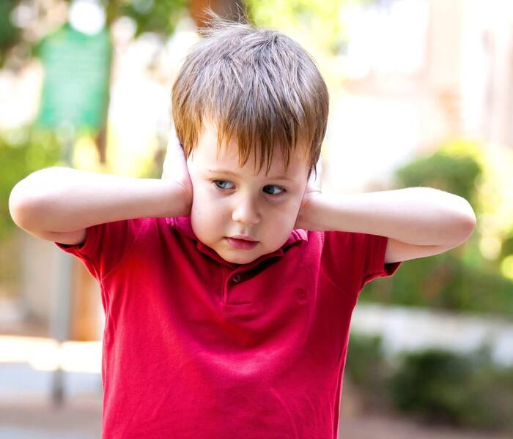
1. Сенсорная чувствительность: мир на максимуме или на минимуме
Восприятие мира у ребенка с аутизмом часто искажено из-за сенсорных нарушений. Выделяют два основных типа: гиперчувствительность (повышенная) и гипочувствительность (пониженная). Иногда они могут сочетаться.
- Слух:
Как видим мы: Едет пылесос – шумно, но терпимо.
Как чувствует ребенок: Звук пылесоса может восприниматься как рев реактивного самолета, вызывая физическую боль и панику.
Совет: Наблюдайте за реакциями. Если ребенок закрывает уши, возможно, ему действительно больно. Используйте беруши или наушники в шумных местах, разговаривайте спокойным, тихим голосом.
- Зрение:
Как видим мы: Комната освещена люминесцентной лампой.
Как чувствует ребенок: Мерцание лампы (которое мы не замечаем) может отвлекать, «резать» глаза или создавать иллюзию движения предметов.
Совет: Избегайте слишком яркого света, мельтешения картинок. Визуальный ряд должен быть структурированным. Многие дети с РАС лучше воспринимают информацию глазами, чем на слух (визуалы).
- Осязание:
Как видим мы: Мама хочет обнять и погладить.
Как чувствует ребенок: Прикосновение может ощущаться как ожог или щекотка, вызывая защитную агрессию.
Совет: Никогда не заставляйте ребенка терпеть объятия. Спрашивайте разрешения или используйте глубокое давление (объятия, тяжелое одеяло), которое, наоборот, часто успокаивает нервную систему.
- Вкус и запах:
Как видим мы: Суп пахнет аппетитно.
Как чувствует ребенок: Запах может быть настолько интенсивным, что вызывает тошноту.
Совет: Избирательность в еде – это не каприз, а защита от сенсорной перегрузки. Не заставляйте есть «полезное», если запах или текстура продукта невыносимы для ребенка.

2. Трудности обработки информации (Центральная когерентность)

Обычный человек склонен видеть общую картину («лес»). Ребенок с РАС часто видит отдельные детали («деревья»).
Пример: Выйдя на улицу, мы видим красивый парк. Ребенок с РАС может заметить только крутящееся колесо коляски, конкретный камушек или блик на луже, не замечая всего остального.
Как это проявляется: Ребенку трудно пересказать историю (уловить сюжет), но он может отлично запоминать детали (номера машин, даты).
Совет: Используйте эту особенность в обучении. Опирайтесь на интересующие ребенка детали, чтобы постепенно расширять картину мира.

3. Буквальность мышления (Слепота к подтексту)

Мир аутичного ребенка – это мир конкретных фактов. Там нет места иронии, метафорам и шуткам.
Пример: Если вы говорите: «У меня руки не доходят это сделать», ребенок искренне предложит вам свою помощь или начнет искать причину, почему руки не выросли.
Как это проявляется: Трудности понимания правил игры, шуток сверстников, переносного смысла пословиц.
Совет: Говорите прямо и конкретно. Вместо «Убери здесь» скажите: «Положи кубики в коробку, а книгу на полку». Избегайте сарказма.

4. Социальное восприятие: почему контакт глазами может быть сложным?

Многие считают, что если ребенок не смотрит в глаза, значит, он что-то скрывает или не уважает. Это не так.

- Восприятие: Взгляд в глаза для ребенка с РАС — это слишком интенсивный поток невербальной информации. Ему приходится одновременно обрабатывать выражение ваших глаз, движение зрачков, вашу мимику и при этом слушать, что вы говорите. Мозг перегружается.
- Периферическое зрение: Часто ребенок смотрит краем глаза. Это позволяет ему получать информацию о вас, но без болезненного прямого контакта.
Совет: Не требуйте смотреть в глаза. Если вы хотите привлечь внимание, лучше использовать прикосновение к руке или визуальный ориентир (показать на предмет).

5. Эмоциональный мир: свои и чужие эмоции

Алекситимия: Это термин, означающий трудности в распознавании и описании собственных эмоций. Ребенок может чувствовать, что ему плохо, но не понимать – это гнев, стыд или страх? Отсюда истерики (как способ сбросить напряжение).
Эмпатия: Миф о том, что у людей с РАС нет эмпатии. Она есть. Но им трудно распознать эмоцию другого по мимике. Если ребенок ударил другого и не извинился – он может просто не понять, что тому больно, потому что не "считал" это с лица. Но если он видит, что мама плачет, он может искренне расстроиться и принести ей свою любимую игрушку (единственный известный ему способ утешения).

Рекомендации для взрослых: как создать комфортный мир?

1. Наблюдайте и анализируйте. Ведите дневник. Что вызывает стресс? Что успокаивает? Звук фена? Определенная еда? Качели? Как только вы поймете «сенсорный профиль» ребенка, вы сможете убирать раздражители и добавлять успокаивающие стимулы.
2. Предсказуемость – залог спокойствия. Мир для ребенка с РАС хаотичен. Создайте ему опору в виде расписания (картинки, пиктограммы). Если планы меняются – предупреждайте заранее и показывайте это на расписании.
3. Говорите на его языке. Используйте визуальную поддержку (карточки PECS, жесты, схемы). Информация, данная визуально, «застывает» и ее легче понять, чем речь, которая исчезает сразу после произнесения.
4. Ищите причину поведения. Любое «плохое» поведение (крики, агрессия, самостимуляция) – это способ коммуникации. Ребенок кричит не потому, что хочет вас разозлить, а потому, что ему слишком громко, слишком страшно или его не понимают.

Помните: ребенок с РАС не «сломан» и не «неправильный». Он просто по-другому воспринимает реальность. Наша задача – не переделать его под свои стандарты, а стать мостиком, который поможет ему адаптироваться в этом сложном для него мире и сделать этот мир для него чуточку понятнее и добрее.

